
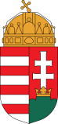
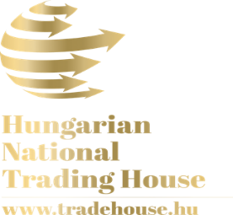

FORUM: „Izazovi i mogućnosti prekogranične suradnje u sektoru strojarstva”

Vrijeme održavanja: četvrtak, 18. svibnja 2017. godine, 10,00 sati
Mjesto održavanja: Hrvatska gospodarska komora- Županijska komora Osijek
- mala dvorana

9.30 – 10.00 sati Registracija
10.00 – 10.15 sati Pozdravni govor
Denis Ambruš – Grad Osijek
Ivana Erak – HGK ŽK Osijek
Obradović Ena – Generalni konzulat Mađarske
Palizs-Tóth Hajnalka – MNKH Zrt. Osijek
10.15 – 10.45 sati Prezentacija o suradnji znanosti i gospodarstva -
Elektrotehnički fakultet Osijek
izv.prof.dr.sc. Kruno Miličević, prodekan
10.45 – 11.15 sati Predstavljanje Strojarskog klastera Južnog Zadunavlja –
Kocsis Péter, potpredsjednik – mogućnosti suradnje
11.15 – 11.30 sati Predstavljanje mađarske tvrtke Seres Gépipari Kft.
11.30 – 12.30 sati Predstavljanje mađarskih tvrtki ( Aquacut Ltd., Buttner Ltd.
Gepszer Ltd. i Hidroit Ltd. ) – mogućnosti suradnje
12.30 – Domjenak

Program će biti dvojezičan- uz mađarsko-hrvatski prijevod.
Molimo Vas da svoje sudjelovanje potvrdite na
e-mail: ierak@hgk.hr do 17.05.2017.

